ЛГК-410.2Р |  | Рама качелей металлических двойных и "Гнездо"
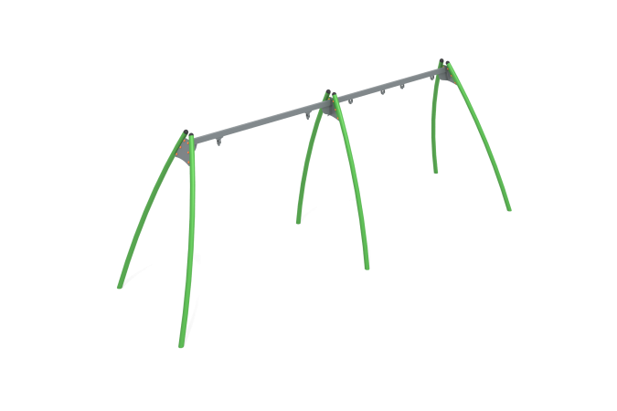

Размеры, мм: | 2100x5700x2600 | Вес, кг: | 227
Характеристики материалов
Материал: металл, порошковая краска.
Металлический каркас качелей разборный.
Перекладина рамы выполнена из профильной трубы сечением 40 мм х 80 мм с толщиной стенки 2 мм.
Выгнутые опорные стойки выполнены из трубы диаметром 76 мм с толщиной стенки 3,5 мм. Крепление опорных стоек к перекладине осуществляется через металлические пластины толщиной 5 мм. Верхние торцы опорных стоек закрыты пластиковыми заглушками.
Качели рассчитаны на интенсивное использование и выдерживают нагрузку 250 кг.
Все имеющиеся металлические детали предварительно зачищены, обезжирены и покрыты порошковой полиэфирной краской.
Выступающие части резьбовых соединений закрыты пластиковыми заглушками.
Весь резьбовой крепеж оцинкован.
Комплектация: каркас качели двойной – 1 компл., комплект крепежа – 1 шт.

